ИДЕНТИФИКАЦИЯ И МОДЕЛИРОВАНИЕ ТЕХНОЛОГИЧЕСКИХ ОБЪЕКТОВ

Идентификация параметров электромеханической системы

Введение

Цель работы: приобрести навыки определения постоянных времени системы по переходной характеристике.

Дано:

-передаточную функцию электромеханической системы:

;(1)



-постоянные времени Т1=1, Т2=10;

-уравнения изменения скорости двигателя постоянного тока Ω(*t)*:

;(2)



где - относительное время процесса;



- коэффициент, который характеризует степень расхождения постоянных времени Т1 и Т2;



- коэффициент демпфирования;



Тм, Тя - электромеханическая и электромагнитная постоянные времени двигателя соответственно, причем Тм=Т2 в уравнении (1).

Ход работы

1. Соответственно заданных данных и передаточной функции системы строим функциональную схему системы, используя среду Matlab. Схема представлена на рисунке 1.

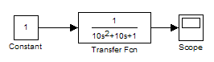

Рисунок 1 - Функциональная схема.

2. График переходного процесса представленный на рисунке 2.

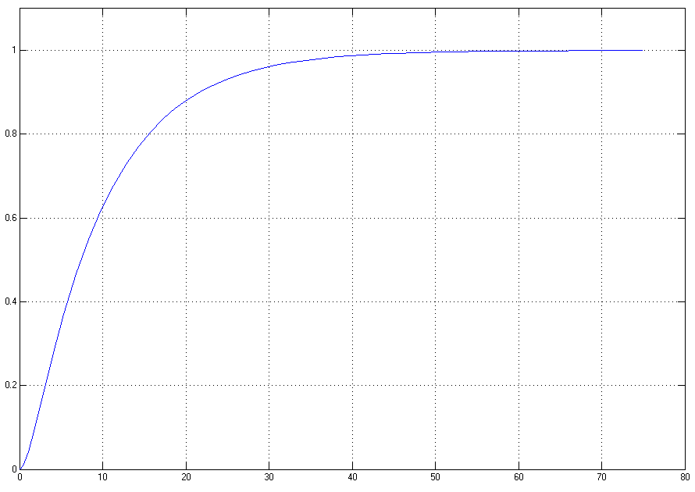

Рисунок 2 - График переходного процесса.

По графику переходной функции (рисунок 2) определим время t1 при получили t1=11.95.



Вычисляем ТМ с помощью формулы

,



получили *ТМ=* *9,9185*, .



3. При , необходимо определить из графика и решить уравнение (2) относительно η, а потом определить . Получили значение



4. Рассчитываем значение Тя

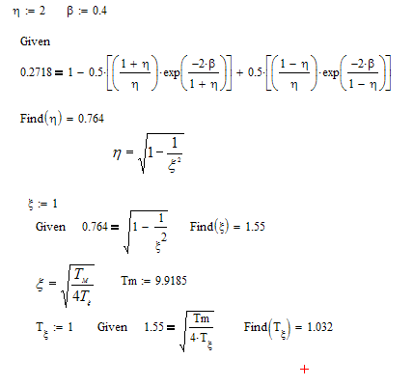

5. Определим ошибки идентификации за формулами:

и



Выводы: в ходе работы было определено постоянные времени по переходной характеристике, установлен что коэффициент, который характеризует различие постоянных времени не влияет на относительное время при разгоне двигателя к заданному единичному уровню, экспериментально получении значения постоянных времени почти совпадают с заданными.

Моделирование нелинейных объектов

Цель работы: Приобрести навыки моделирования нелинейных объектов. А также анализа их влияния на точность системы

Исходные данные:

тип двигателя: ПБВ 132;

номинальный момент: 35 Н·м;

номинальная скорость: 600 об/мин;

номинальная мощность: 2,2 кВт;

номинальное напряжение: 53 В;

номинальный ток: 50 А;

максимальный момент: 350 Н·м;

максимальная скорость: 2000 об/мин;

момент инерции якоря: 0,188/0,1901 кг/м2;

максимальное теоретическое ускорение: 1860 м/с2;

электромеханическая постоянная времени: 14,2 мс;

электромагнитная постоянная времени: 7,35 мс.

величина люфта: 2b=0.004.

Теоретические сведения

Люфт в кинематических передачах приводов подач станков может вызывать потерю устойчивости системы управления и ухудшение динамических показателей. Кроме этого он вызывает искажение траектории контурного движения и снижает точность обработки.

Структура механизма с нелинейностью типа «люфт» содержит нелинейный элемент, геометрическая модель которого описывается соотношениями:

при ,



где Х – входная величина нелинейного звена; ХН – выходная величина нелинейного звена; 2b – величина люфта.

Ход работы:

С применением пакета Matlab составляем модель электромеханической системы, схема которой представлена на рисунке 1.

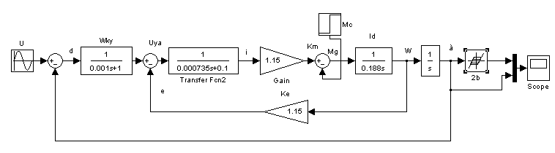

Рисунок 1 – Схема электромеханической системы в среде Matlab

Расчёты всех коэффициентов используемых в электромеханической системе, произведенные при помощи пакета MathCAD, приведены ниже.

Активное сопротивление якоря:



Конструктивный коэффициент:

.



Определяем параметры входных воздействий:

Амплитуда входного воздействия , пусть



А=1;

Частота входного воздействия

,



принимаем

.



Входное воздействие будет иметь вид:

.



Эпюры сигналов на входе и выходе звена модели с нелинейным элементом типа «люфт», полученные при помощи пакета Matlab, изображены на рисунке 2.

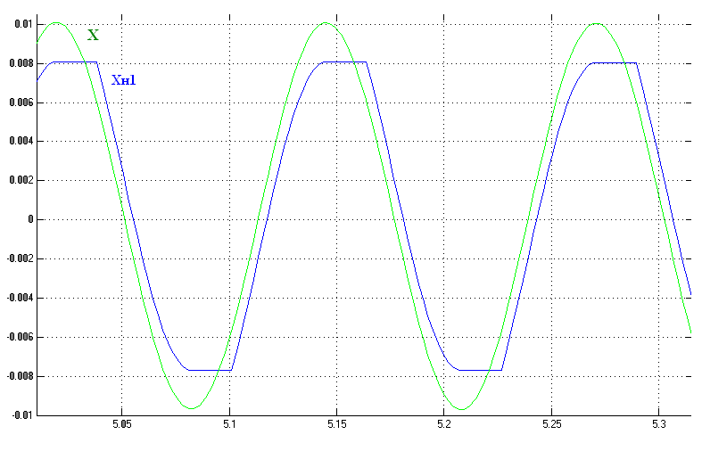

Рисунок 2 – Графики сигналов на входе и выходе звена типа «люфт» в среде Matlab

При моделировании систем с нелинейностями типа «люфт» нелинейное звено заменяется эквивалентным звеном с передаточной функцией



которая называется гармонической передаточной функцией нелинейного звена.

Коэффициент передачи нелинейного звена и фазовая характеристика определяются выражениями:

.



Коэффициенты гармонической линеаризации в функции , характеризующие соотношения амплитуд синфазной и квадратурной составляющих первой гармоники выходного сигнала *ХН1* к амплитуде *А* сигнала на входе *Х:*



Тогда передаточная функция примет вид:

.



Модель замены люфта линейным элементом в среде Matlab изображена на рисунке 3.

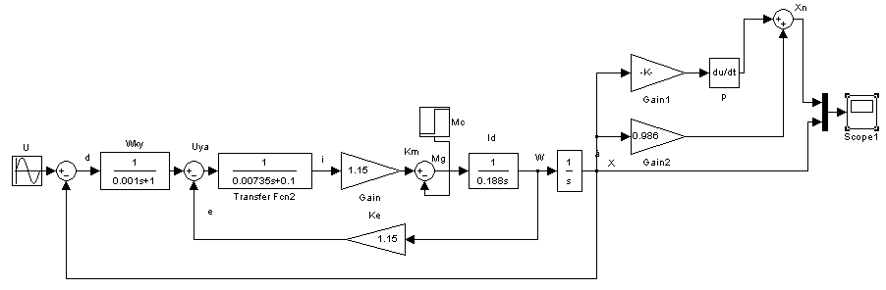

Рисунок 3 – Схема модели замены люфта линейным элементом

Полученные эпюры сигналов на входе в линейное замещённое звено типа «люфт» и на его выходе изображены на рисунке 4.

t, с

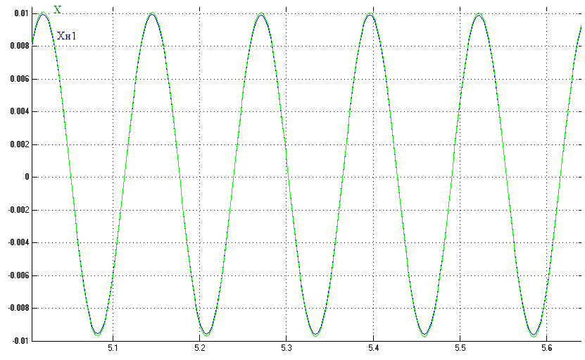

Рисунок 4 – Графики сигналов на входе в линейное замещённое звено типа «люфт» и на его выходе

Составим модель компенсации люфта и проведём её исследование, схема модели в среде Matlab изображена на рисунке 5.

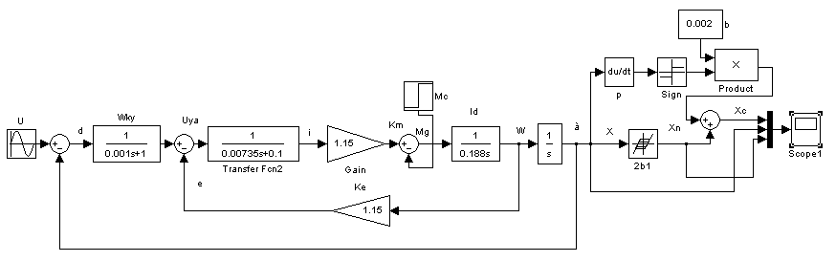

Рисунок 5 – Схема модели компенсации люфта в среде Matlab

Полученные эпюры сигналов на входе (выходе) звена типа «люфт» и после компенсации изображены на рисунке 6.

Хн

Х

Хк

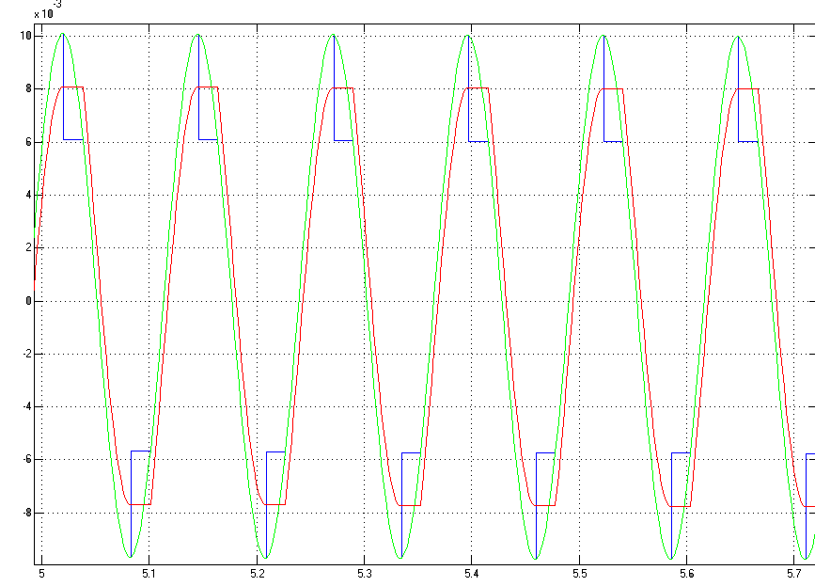

Рисунок 6 – Графики сигналов на входе звена типа «люфт» и после компенсации в среде Matlab

Выводы: в ходелабораторной работы я приобрел навыки моделирования нелинейного объекта типа «люфт», проанализировала их влияние на точность системы, составила и исследовала модель для компенсации люфта.

Оптимизация параметров пид-регуляторов для объектов управления с нелинейностями

Цель работы: освоение пакета прикладных программ Nonlinear Control Design (NCD) Blockset системы MATLAB для автоматической настройки параметров моделируемых систем электроприводов в условиях ограничений.

Индивидуальное задание:

Коэффициенты передаточной функции:

, , , .



Неопределенный параметр в диапазоне 0,2…0,5.



Желаемые параметры качества переходного процесса δ=±5%; σ=1,2; tпп=1,5 с

Ход работы

Передаточная функция объекта (электропривода):



Коэффициент интегральной составляющей:

.



Коэффициент дифференциальной составляющих:

.



Пропорциональная составляющая (предельное значение):

.



Строим исследуемую схему в среде MatLab.

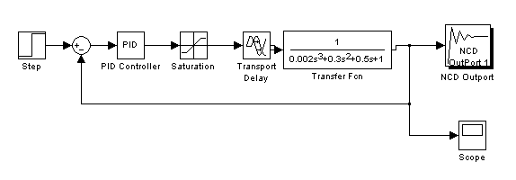

Рисунок 1 – Структурная схема модели для оптимизации ПИД-регулятора

Графики переходного процесса с оптимизированными параметрами ПИД-регулятора, представлены на рисунках 3-4.

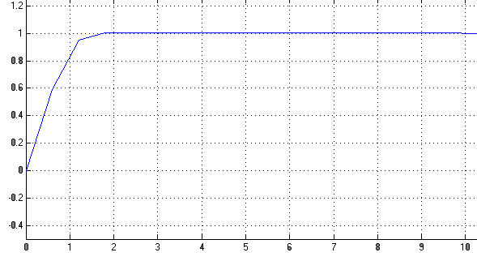

Рисунок 3 – График переходного процесса для заданной модели (Scope)

Параметры системы при оптимизации:

Start time: 0 Stop time: 60.

There are 2405 constraints to be met in each simulation.

There are 3 tunable variables.

There are 1 simulations per cost function call.

Creating a temporary SL model tp484964 for computing gradients...

Creating simulink model tp484964 for gradients...Done

f-COUNT MAX{g} STEP Procedures

7 -0.01 1

14 -0.01 1 Hessian modified twice

15 -0.01 1 Hessian modified twice

Optimization Converged Successfully

Active Constraints:

1203

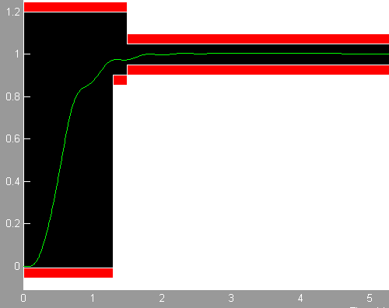

Рисунок 4 – График переходного процесса для заданной модели (NCDOutPort)

Вывод: в ходе лабораторной работы я изучил пакет прикладных программ Nonlinear Control Design (NCD) Blockset системы MATLAB для автоматической настройки параметров моделируемых систем электроприводов в условиях ограничений, научился решать задачи оптимизации при наличии ограничений какого-либо коэффициента системы.